Zadania iii Formularz asortymentowo-cenowy.

Lp. /Nr pozycji  /asortymentu | Nazwa artykułu/zdjęcie | Opis artykułu/asortymentu | Cena jednostkowa brutto za 1 szt. asortymentu
1 | Dia Light Toner do Włosów, Półtrwała Farba do Włosów Bez Amoniaku 50ml  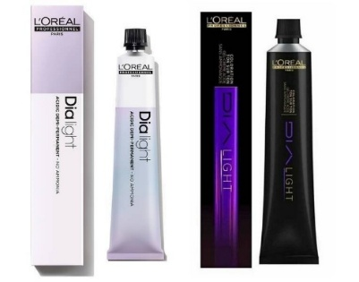 | Kwasowa koloryzacja nabłyszczająca neutralizuje niechciane odcienie po balejażu oraz odświeża kolor na długościach włosów. Niskie pH produktu o odczynie kwasowym nie obciąża i nie uwrażliwia włosów, Koloryzacja Dia Light ma żelowo-kremową formułę, co przekłada się na lepsze odżywienie włosów niż w przypadku tonerów płynnych.
2 | Dia Light, krem koloryzujący z kompleksem hialuronowym, , 60ml  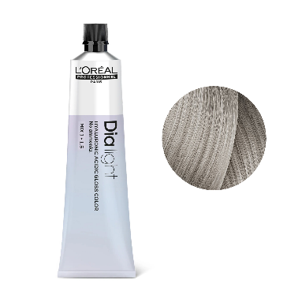 | Natychmiastowa ochrona przed przesuszeniem, które jest jedną z pierwszych widocznych oznak uszkodzenia włosów. Zachowana integralność kory włosa. Wzmocnienie włosów po rozjaśnianiu.  Dia Light, krem koloryzujący z kompleksem hialuronowym:  82% bardziej lśniący kolor1  3x mniej złamań włosów2  2x większe nawilżenie3  Zachowana integralność kory włosa  Wzmocnienie włosów po rozjaśnianiu  Kwasowa koloryzacja nabłyszczająca wzbogacona kompleksem hialurynowym  Kwasowe pH, bez amoniaku, 96% składników pochodzenia naturalnego  Formuła wegańska
3 | Tecni.art Volume Extra Full Pianka nadająca objętość i maksymalne utrwalenie  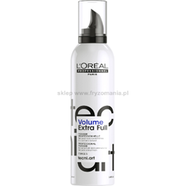 | Pianka do wlosów Loreal Tecni Art Full Volume Extra to kosmetyk, który sprawia, że włosów wydaje się znacznie, znacznie więcej. Pianka dodaje super objętości i dodatkowo utrwala fryzurę na wiele godzin. Dzięki temu, że kosmetyk nie obciąża włosów, mogą po niego sięgnąć osoby z włosami cienkimi czy delikatnymi. Dodatkowo pianka świetnie podkreśli naturalny skręt loków czy fal. Kosmetyk posiada filtr UV, dzięki czemu włosy są chronione przed negatywnym działaniem promieni słonecznych.
4 | Tecni.Art Volume Lift Pianka w Sprayu Dodająca Objętość u Nasady  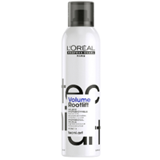 | Pianka Tecni.Art Full Volume Extra służy do stylizacji każdego rodzaju włosów, szczególnie cienkich i płaskich. Pianka Nadaje włosom teksturę i objętość bez pozostawiania osadów.  Unosi włosy u nasady, zwiększa ich objętość, utrwala kształt fryzury, pozostawia włosy lekkie na długościach i końcach, ma formułę pianki w sprayu
5 | Spray Infinium Pure Strong lakier niepylący do włosów mocno utrwalający 500ml  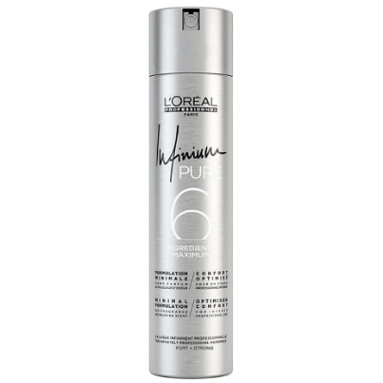 | Spray Infinium Pure Strong daje mocne utrwalenie. Bezzapachowa formuła idealna do stylizacji włosów dla hipoalergików i osób ceniących składy oczyszczone ze zbędnych komponentów. Kosmetyk odpowiedni do wszystkich rodzajów stylizacji: tapirowania, gniecenia, nadania objętości włosom i ich wykończenia. Silne utrwalenie na wiele godzin, niezależnie od warunków atmosferycznych, bez efektu sztywności i sztuczności. Suchy, nie pozostawia osadu na włosach, daje super połysk.
6 | Szampon Silver do włosów siwych lub rozjaśnionych  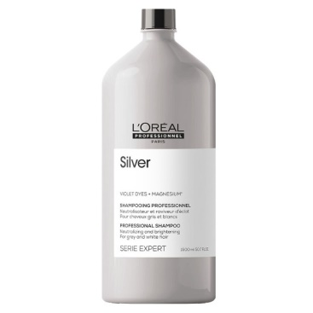 | Szampon Silver zawiera system neutralizujący, wzbogacony magnezem, pomaga przeciwdziałać niechcianym mosiężnym tonom. Szampon w kolorze głębokiego fioletu pomaga zneutralizować te odcienie, utrzymując kolor szary, blond lub biały. Formuła pomaga uzyskać efekty tonizujące, jednocześnie odżywiając i chroniąc włókno włosa, nadając włosom zastrzyk blasku. Włosy oprócz pięknego koloru zyskają również lekkość dzięki której przestaną się puszyć i plątać.
7 | Dulcia Advanced, trwała ondulacja, 12x75ml  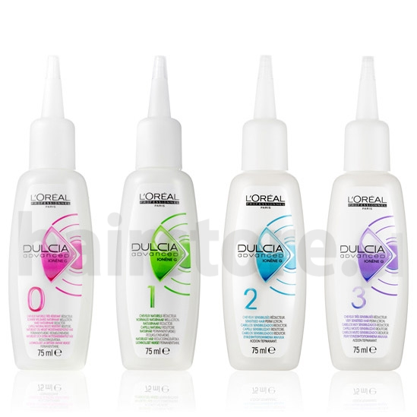 | Produkt przeznaczony do wykonania trwałej ondulacji. Dzięki nowej formule płyn chroni przed utratą wilgoci, zapewnia wzmocnienie, ochronę i utrwalenie na długo. Dzięki jego działaniu powierzchnia zostaje pokryta warstwą ochronną, która zatrzymuje nawilżenie wewnątrz i ułatwia rozczesywanie włosów. W efekcie Twoje loki są pełne życia, co ważne sprężyste i ładnie ukształtowane
8 | Dulcia Advanced utrwalacz do trwałej ondulacji ze składnikiem Ionene G 1000ml  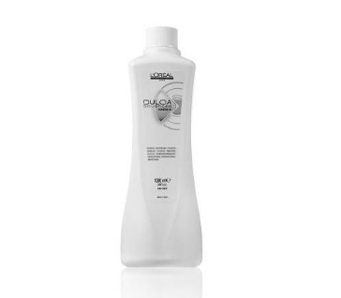 | Płyn do trwałej ondulacji i utrwalacz stanowią nierozłączna parę. Ich działanie uzupełnia się.
9 | Dwuskładnikowy krem-żel modelujący do definiowania fal Tecni. Art Flex Curl Bounce - 200 ml  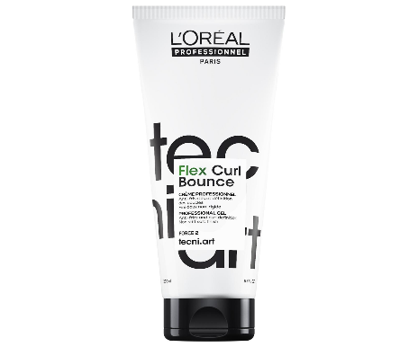 | Dwuskładnikowy krem-żel modelujący Loréal Tecni. Art Flex Curl Bounce łączy krem i żel w jednym produkcie, umożliwiając różnorodne stylizacje. Nadaje włosom definicję i elastyczność bez obciążania, jednocześnie chroniąc je przed puszeniem się i wilgocią. Fale pozostają pięknie zdefiniowane, podatne i długotrwałe, nawet w trudnych warunkach. Nadaje się do wszystkich rodzajów włosów i umożliwia profesjonalną stylizację z długotrwałym efektem bez nieprzyjemnej sztywności.
10 | Shampoo Gloss - Szampon do włosów blond 300 ml  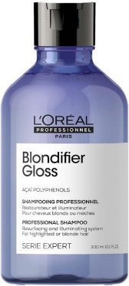 | Szampon Blondifier Gloss dla wszystkich odcieni blond. Profesjonalna formuła z polifenolami zawartymi w ekstrakcie z jagód Acai. Szampon delikatnie myje włosy i podkreśla wielowymiarowy blask włosów blond. Formuła wzbogacona o ekstrakt z jagód Acai oferuje intensywne odżywienie i nadaje włosom blask.
11 | Tecni.Art Web włóknista pasta do włosów 150ml  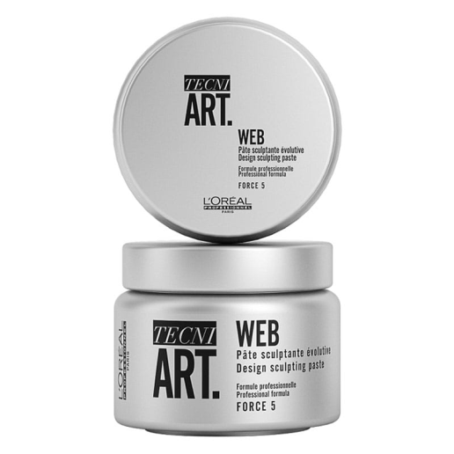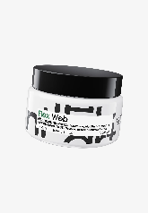 | Włóknisty krem rzeźbiący do każdego rodzaju włosów. Rzeźbi i utrwala każdą fryzurę. Krem pozwala na kreowanie wyjątkowych fryzur bez efektu usztywnienia. Pozwala jednocześnie na remodelowanie fryzury i jej wielokrotną zmianę kiedykolwiek tego zapragniesz. To wyjątkowa kombinacja aktywnych składników utrwalających
12 | Dia Rewelator, aktywator do farb Dia Richesse i Dia Light, 2.7%, 1000ml  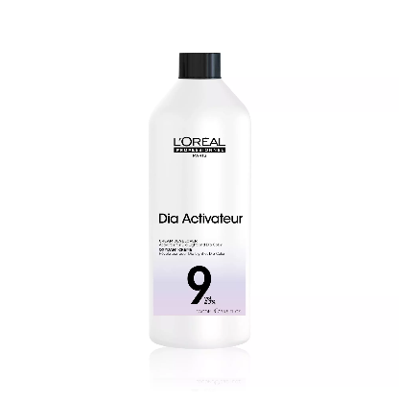 | DIACTIVATEUR 9VOL 2,7%  Emulsja aktywująca L'Oréal Paris DiaCtivateur przeznaczona jest do mieszania z farbami żelowymi DiaLight i Diarichesse. Emulsja idealnie nadaje się do całkowitej koloryzacji oraz rozjaśniania włosów i gwarantuje jednolity efekt kolorystyczny.
13 | Loreal Absolut Repair Gold Złota Maska 250ml  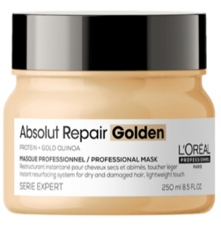 | Intensywnie odżywiająca złota maska Absolut Repair Gold Quinoa nadająca włosom uczucie lekkości. Profesjonalna formuła wzbogacona o ekstrakt ze złotych otrębów komosy ryżowej i białko pszeniczne dla szybkiej odnowy włókna włosa i uczucia lekkości. Włosy wydają się natychmiast miękkie i błyszczące. Formuła nie osadza się na włóknie włosa. Pojemność 250ml.
14 | L'Oréal Vitamino Color Resveratrol szampon do włosów koloryzowanych i rozjaśnianych 750ml  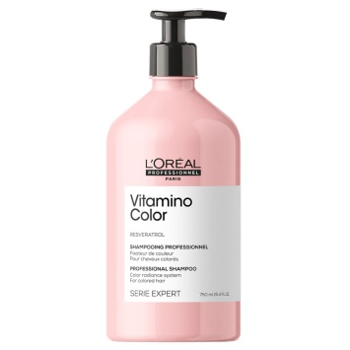 | Profesjonalna, lekka formuła szamponu oparta została na resveratrolu. Składnik ten to silny przeciwutleniacz, który chroni włosy przed wolnymi rodnikami (np. promienie UV), które odpowiadają za płowienie koloru. Zastosowana w szamponie technologia - Co-Emulsja - tworzy na włosach film, który otula powierzchnię włókna włosa uzupełniając uszkodzone obszary. Dzięki temu szampon doskonale dopasowuje się do każdego rodzaju włosów, nie obciąża ich oraz z łatwością rozprowadza się na włosach.
15 | Loreal Absolut Repair, szampon regenerujący włosy uwrażliwione, 1500ml  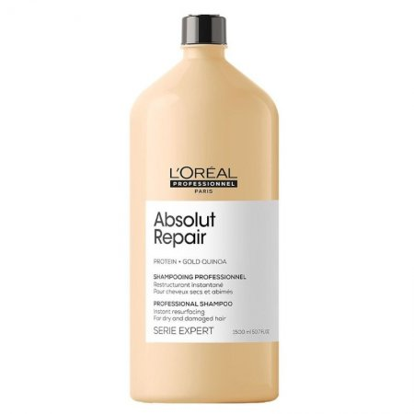 | Szampon regenerujący L'Oreal Absolut Repair zawiera lipidy, ceramidy, fito-keratynę oraz kwas mlekowy. Regeneruje włosy na całej długości oraz odbudowuje zniszczone partie. W efekcie włosy są bardziej miękkie i błyszczące, a przede wszystkim zdrowe. Przeznaczony jest do codziennego użytkowania. Formułę wzbogacono o ekstrakt ze złotych otrębów komosy ryżowej oraz otrębów pszenicznych. Dzięki temu kosmetyk łączy intensywną odbudowę i uczucie lekkości. To złoty standard w profesjonalnej odbudowie włosów.
16 | Metal Detox Szampon po koloryzacji oraz dekoloryzacji z glikoaminą 1500ml  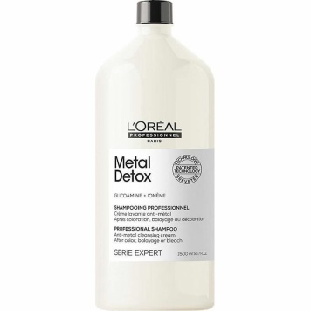 | Metal Detox - innowacyjna technologia z Glikoaminą, by neutralizować metale wewnątrz włókien włosa  Metale wewnątrz włókien włosa to zagrożenie podczas koloryzacji (ciepłe refleksy, nierównomierny kolor, włosy zniszczone i pozbawione blasku), balejażu, czy dekoloryzacji (ciepłe tony, nierównomierne rozjaśnienie, mocno uwrażliwione włosy podatne na zniszczenia). Metale w głównej mierze znajdują się w wodzie, której używamy do mycia włosów. Ich koncentracja zależy od czynników takich jak lokalizacja, czy jakość rurociągów. Ponadto metale znajdują się również w wodzie z basenów, a także w naturalnych zbiornikach wodnych. Dodatkowo interakcje z oksydantami mogą negatywnie wpłynąć na proces koloryzacji oraz efekt finalny i doprowadzić do pogorszenia się stanu włosów. Innowacyjna technologia Metal Detox z Glikoaminą, cząsteczką tak małą, że potrafi wniknąć w głąb włosa, skutecznie neutralizuje obecne w nich metale.
17 | PRO LONGER SZAMPON WZMACNIAJĄCY DO WŁOSÓW, 1500ML  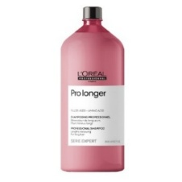 | PRO LONGER,  przeznaczony jest do długich włosów, ze zniszczonymi końcówkami.  W jego składzie znajdziesz molekuły Filler-A100 oraz aminokwasy, który wspomagają wzmacnianie włókien włosów,  dzięki czemu stają się one silne, gładkie, elastyczne, lśniące i zdrowe.
18 | Inforcer Shampoo - Wzmacniający Szampon do Włosów Łamliwych 500 ml  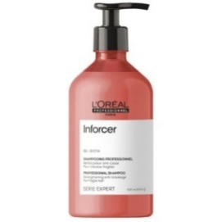 | Szampon wzmacniający Loreal Professionnel Inforcer stworzony został z myślą o słabych i łamliwych włosach, które potrzebują natychmiastowego odżywienia. Kosmetyk nie tylko pozostawi miękkie, zdrowe i błyszczące pasma, ale także w odpowiedni sposób przygotuje je do dalszej pielęgnacji. Szampon Inforcer rozpoczyna proces wzrostu nowych włosów.
19 | CURL EXPRESSION RICH, INTENSYWNIE NAWILŻAJĄCA BOGATA MASKA DO WŁOSÓW KRĘCONYCH I FALOWANYCH, 500ML  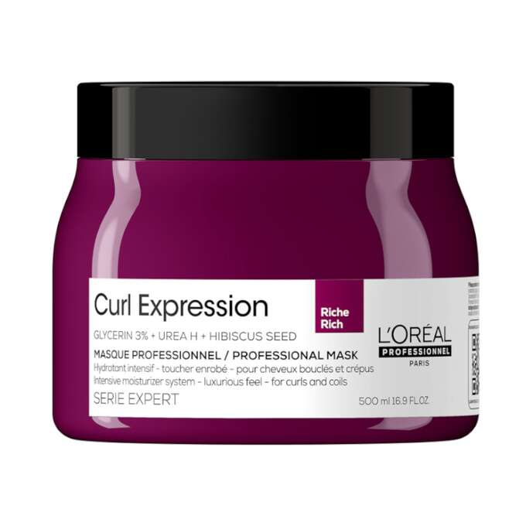 | Intensywnie nawilżająca bogata maska do włosów Curl Expression, dzięki specjalnie opracowanej formule wzbogaconej o glicerynę i wyciąg z nasion hibiskusa  zadba o pełne nawilżenie loków i fal. Maska, dzięki swojej konsystencji masła zapewnia im bogatą pielęgnację.  Włosy zyskują zdrowy blask i dodatkowo zapewnia włosom ochronę przed puszeniem się.  Włosy łatwo się rozczesują i zachowują zdrową kondycję.  Składniki aktywne:  gliceryna 3% - odpowiedzialna za długotrwałe nawilżenie nawet najbardziej przesuszonych włosach  hydroksyetylomocznik - wspomaga nawilżenie, dodatkowo wzmacnia barierę hydrolipidową  wyciąg z nasion hibiskusa - źródło aminokwasów i witamin; oprócz właściwości nawilżających, nadaje włosom blasku i zdecydowanie podkreśla skręt.
20 | Absolut Repair Gold odbudowująca złota maska do każdego rodzaju włosów 250ml  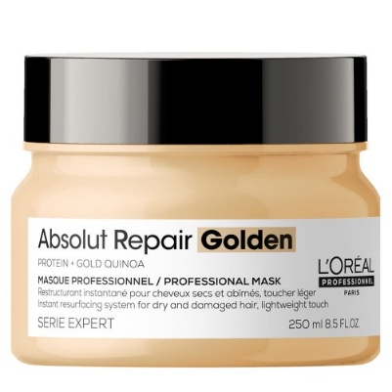 | Absolut Repair oferuje holistyczne działanie, które przywraca włóknom włosów zdrowy i "pełny" wygląd. Cenne składniki gamy Absolut Repair to przede wszystkim ekstrakty z otrębów, złotej komosy ryżowej oraz białka pszenicznego. Proteiny i aminokwasy zawarte w komosie ryżowej mają działanie regenerujące i ochronne. Zapobiegają potencjalnym uszkodzeniom lub ich negatywnym skutkom. Komosa ryżowa słynie z właściwości nawilżających, które przeciwdziałają przesuszeniu się włosów.
21 | METAL DETOX MASKA PO KOLORYZACJI ORAZ DEKOLORYZACJI Z GLIKOAMINĄ 500ML  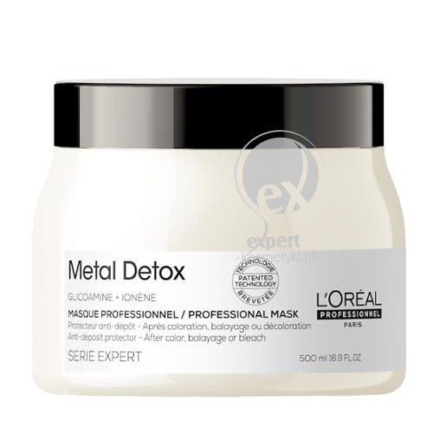 | Metal Detox Serie Expert to najbardziej innowacyjna gama do pielęgnacji włosów.  Opatentowana* technologia z Glikoaminą, by neutralizować metale wewnątrz włókien włosa.  87% mniejsze ryzyko zniszczenia włosów.**  100% niezawodny kolor.***  Glikoamina, jako główny składnik większości produktów Metal Detox Serie Expert wnika do wnętrza włosa, identyfikuje cząsteczki metali i je neutralizuje, redukując przy tym ryzyko uwrażliwienia włosów.
22 | Regenerująca maska chroniąca blask włosów  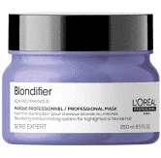 | Odżywia i rozświetla pasma. Wykorzystuje niezwykłe właściwości ekstraktu z jagód acai. Ingrediencja ta jest bogata w polifenole, które zwalczają wolne rodniki, odpowiedzialne za szybkie starzenie komórek. Formuła wypełnia ubytki i przyśpiesza regenerację zniszczonych fragmentów włókien. Osłania je przed niszczącym wpływem czynników zewnętrznych. Ogranicza ich łamliwość i rozwiązuje problem związany z rozdwajaniem się końcówek.
23 | Curl Expression pianka 10w1 do włosów kręconych 250ml  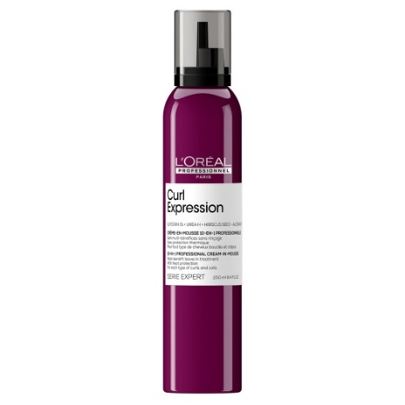 | Pianka 10w1 Curl Expression to pielęgnacja o konsystencji bitej śmietany, która nawilża włosy suche, kręcone i falowane oraz oferuje im 11x większe podkreślenie skrętu*. Nie pozostawia niechcianych osadów i nie usztywnia włosów. Zawiera glicerynę, która długotrwale nawilża przesuszone włókna włosa oraz hydroksyetylomocznik, pomagający zachować nawilżenie i wzmacniający barierę hydrolipidową. Ekstrakt z nasion hibiskusa to dodatkowe źródło aminokwasów i witamin, które nawilżają oraz nadają połysk i podkreślają loki.
24 | Curl Expression żelowy krem podkreślający skręt loków 250ml  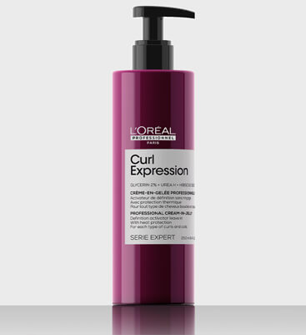 | Krem Curl Expression oferuje 12x większe podkreślenie skrętu* i 3x większe nawilżenie przy mniejszym puszeniu się włosów*. Krem jest idealny podczas stylizacji dzięki ochronie przed wysoką temperaturą do 230°C*. Zapach Curl Expression to zniewalające połączenie kwiatów, morskiej bryzy, słodkiego bursztynu i drzewa cedrowego.  [gliceryna] - długotrwale nawilża przesuszone włókna włosa  [hydroksyetylomocznik] - pomaga zachować nawilżenie i wzmacnia barierę hydrolipidową  [nasiona hibiskusa] - źródło aminokwasów i witamin, które nawilżają oraz nadają połysk i podkreślają skręt
25 | Loreal Vitamino Color maska 500ml  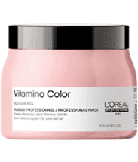 | Maska do włosów koloryzowanych Vitamino Color. Profesjonalna formuła z resweratrolem - silnym polifenolem. Chroni kolor oraz włókno włosa przed uszkodzeniami. W 1 minutę włosy są odżywione, wzmocnione i bardziej miękkie. Pojemność 500ml.
26 | Maska intensywnie wygładzająca włosy niezdyscyplinowane Liss Unlimited  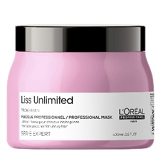 | Maska Serie Expert Liss Unlimited intensywnie wygładza, odpręża i zmiękcza włókna włosów trudnych do ułożenia, grubych i puszących się. Dzięki temu ułatwia układanie włosów niezdyscyplinowanych, długotrwale zapobiega ich puszeniu się oraz odżywia niepokorne włosy. Dzięki technologii Pro Keratin rekompensuje utratę naturalnego budulca włosów, odbudowuje ich strukturę i sprawia, że są miękkie i lśniące. Zawarty w składzie olejek z wiesiołka wzmacnia włosy, dzięki czemu stają się podatne na wygładzanie, zaś olejek z kukui zabezpiecza włosy przed działaniem wilgoci i puszeniem się.
27 | Liss Unlimited Olejek Wygładzający Blask i Ochrona Bez Spłukiwania  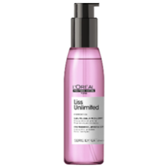 | Uminating Oil intensywnie wygładza niezdyscyplinowane włosy. Profesjonalna formuła wzbogacona o pro-keratynę, olej kukui i olej z wiesiołka o właściwościach odżywczych i ochronnych. Zapewnia kontrolę i wygładzenie niesfornych włosów.
28 | Metal Detox, olejek wygładzający do włosów z termoochroną  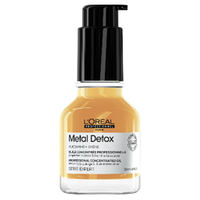 | Skoncentrowany olejek Metal Detox z glikoaminą zabezpiecza włosy przed osadzaniem się w nich metali. Odżywia włosy, zapewniając im długotrwały kolor i blask. Włosy są chronione przed wysoką temperaturą do 230°C, a także przed puszeniem się.  Chroni włosy przed osadzeniem się w nich metali i odżywia je, wydobywając ich naturalne piękno. W efekcie tego włosy stają się mniej porowate, są bardziej błyszczące, a efekt koloryzacji utrzymuje się na dłużej.
 | Pro Longer, krem termoochronny do długich włosów, 150ml  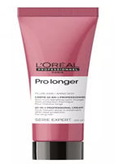 | Profesjonalna odżywka do długich włosów. Odżywka Pro Longer Conditioner jest odpowiednia dla wszystkich, którzy chcą mieć pełniejsze włosy na całej długości i końcówkach. Wzbogacona Fillerem A-100 i aminokwasami profesjonalna formuła pomaga wzmocnić i pielęgnować włókno włosa.
29 | Tecni.ART Flex Liss Control żel-krem wygładzający włosy podczas modelowania  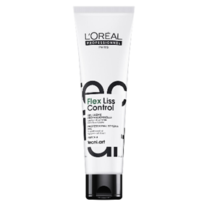 | Gładkie, jedwabiście wygładzone fryzury dodają dystynkcji oraz elegancji i świetnie podkreślają charakter stylizacji. Kremem wygładzającym Loreal Tecni Art Liss Control, który dyscyplinuje i ujarzmia włosy oraz skutecznie eliminuje puszenie. Zapewnia aż 24-godzinny efekt anti-frizz, co pomaga uniknąć odstających kosmyków, które burzą ład i gładkość fryzury. Idealny do włosów z natury puszących się, falowanych, grubych i sztywnych. Dodaje naturalnego połysku i miękkości. Ma lekką konsystencję i formę żelowego kremu, nie powoduje przetłuszczania pasm.
30 | ABSOLUT REPAIR Olejek do włosów 10w1 90 ml  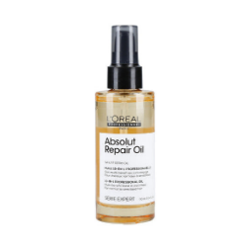 | Olejek z serii Absolur Repair służy do pielęgnacji zniszczonych, suchych włosów. Skutecznie odżywia, wygładza i regeneruje pasma, a przy tym nadaje im niesamowitą miękkość i blask.  Zawarty w składzie olejek z kiełków pszenicy skutecznie wygładza, uelastycznia i wzmacnia włosy, a dodatkowo nadaje im piękny blask.

Oferowane artykuły muszą być nowe i pochodzić z bieżącej produkcji. Termin ważności produktów min. 1 rok od daty dostawy.

